
Gemeenschappelijke preventiedienst
Veiligheidsinstructiekaart

VEILIGHEIDSINSTRUCTIEKAART – A12
Kunststofbuiger
Merk: |  |  |  |  |   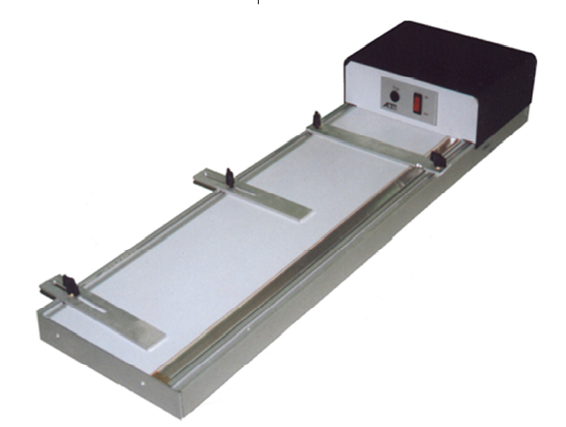
Type:
Serienummer:
Afdeling:
Lokaal / locatie:
Uitsluitend te gebruiken voor werkzaamheden die bepaald zijn in de gebruikershandleiding.
Deze veiligheidsinstructiekaart is opgemaakt voor werknemers + gelijkgestelden.
Toepasselijke pictogrammen

Handleiding
Voorkomingsmaatregelen
Algemene  veiligheids-voorschriften | - Lees aandachtig de handleiding en volg de door de leverancier aanbevolen veiligheids- en onderhoudsrichtlijnen.  - De handleiding en veiligheidsinstructiekaart vormen steeds één geheel.  - Voor elk gebruik het apparaat controleren op mogelijke zichtbare gebreken. Bij twijfel het apparaat niet opstarten en advies inwinnen bij bevoegd persoon.  - Het apparaat enkel en alleen gebruiken voor die toepassingen waarvoor het geschikt is.  - Zorg voor een voldoende verlichte werkpost.  - Het apparaat:  - nooit onderdompelen in water of enige andere vloeistof;  - nooit gebruiken met natte handen;  - nooit gebruiken in een explosieve omgeving;  - verwijder alle licht ontvlambare materialen uit de onmiddellijke werkomgeving.
Transport | - Schakel het apparaat uit.  - Laat het toestel afkoelen.
Vóór het gebruik | - Controleer de toestand van het apparaat en het netsnoer.
Tijdens het gebruik | - Zorg voor een veilige en stabiele werkhouding.  - Het apparaat nooit onbewaakt aangesloten nog ingeschakeld laten.  - Raak hete onderdelen niet aan.  - Zorg ervoor dat de gloeidraad niet in aanraking komt met de kunststof.
Na het gebruik | - Bij het nakijken van het uitgevoerde werk steeds het apparaat afzetten.  - Werkpost opkuisen.
Onderhoud en herstelling | - Enkel uit te voeren door bevoegd personeel.  - Gebruik de handleiding om de elementen te vervangen.  - Enkel de glaszekering en gloeidraad gebruiken die voorgeschreven wordt door de fabrikant.  - Gebruik NOOIT benzine of licht ontvlambare producten om het apparaat te onderhouden / reinigen.
Visum
Hiërarchische lijn  Handtekening: |  |  | Preventieadviseur-arbeidsgeneesheer  Handtekening: | Preventieadviseur  Handtekening:
Naam: |  |  | Naam: | Naam:

